附件2

2023年深圳技能大赛—宝安区汽车维修工 （新能源技术）职业技能竞赛技术文件

2023年深圳技能大赛宝安区汽车维修工

（新能源技术）职业技能竞赛执委会

2023年10月

一、技术描述

**（一）项目概要**

汽车维修工（新能源技术）竞赛项目参照汽车维修工（高级工）国家职业技能标准要求，并适当增加新技术、新工艺、新规范和岗位实际操作等内容。竞赛的各赛项加强了选手职业素养、工匠精神方面的考核，在各模块职业素养、操作规范环节和整车维护模块，加强企业实际工作案例考核，赛项加强了与新能源智能汽车产业发展对接。

**（二）基本知识及能力要求**

1.理论知识与能力要求

|  |  |  |
| --- | --- | --- |
| **相关要求** | | **权重比例 (%)** |
| **1** | **工作组织和管理** | **15** |
| 基本知识 | —健康和安全法规、规范、义务  —安全用电工作的原则  —汽车服务行业职业道德 |
| 工作能力 | —制定并遵守健康、安全和环境标准、规则和法规  —严格遵守新能源汽车维修的安全程序  —新能源汽车的保养、维修、改进的能力 |
| **2** | **沟通和人际交往** | **5** |
| 基本知识 | —建立和维护客户信心和信任的重要性  —保持和更新知识库的重要性  —新能源汽车结构、原理、保养及检修 |
| 工作能力 | —解释客户需求并通过积极努力以满足客户的期望  —就新能源汽车维修方案进一步地优化、提升方面的能力  —具备新能源汽车维修管理能力 |

|  |  |  |
| --- | --- | --- |
| **相关要求** | | **权重比例 (%)** |
| **3** | **新能源汽车知识** | **80** |
| 基本知识 | —汽车维修行业职业道德规范知识  —汽车基础电路知识  —电工电子知识  —汽车仪表指示灯知识  —汽车控制器基础知识  —电力电子知识  —电源转换知识  —永磁同步电机的控制知识  —高压配电知识  —汽车控制器基础知识  —新能源汽车充电知识 |
| 能力要求 | 1.高压安全防护与操作的能力  2.仪器设备规范使用及整车检测的能力  3.对新能源汽车结构和控制逻辑的掌握程度  4.正确使用技术资料进行故障综合分析的能力  5.正确使用诊断设备进行整车故障检测、诊断与排除的能力 |
| **合计** |  | **100** |

2.实际操作知识与能力要求

|  |  |  |
| --- | --- | --- |
| **相关要求** | | **权重比例 (%)** |
| **1** | **新能源汽车电驱动总成装调与检修** | **45%** |
| 基本知识 | —掌握新能源汽车电驱动总成工作原理、结构  —掌握新能源汽车电驱动总成检查流程、绝缘测试及气密性测试  —掌握新能源汽车电驱动总成各部件检查基本参数 |
| 工作能力 | —具备电驱动总成分解、清洁、检测的能力  —具备电驱动总成绝缘测试及气密性测试等能力  —具备电驱动总成装配及调试的能力  —具备规范操作的能力  —具备安全文明作业的能力 |
| **2** | **新能源汽车故障诊断与排除** | **55%** |
| 基本知识 | —掌握新标准《汽车维护、检测、诊断技术规范》（GB/T18344-2016）、新能源汽车厂家维修手册等相关技术文件  —掌握不同工量具和仪器设备应用知识  —熟悉该车型并进行故障诊断与排除 |
| 工作能力 | —具备新能源汽车维修的计划组织能力  —具备纯电动汽车维护保养检修作业流程操作能力—具备按照《新能源汽车高压系统故障诊断项目作业表》的作业顺序对指定车辆进行检修作业的能力  —具备正确地使用工量具和仪器设备的能力  —具备在工单上规范填写作业过程和测试数据的能力  —具备规范操的作能力  —具备安全文明作业的能力 |
| **合计** | | **100** |

二、试题及评判标准

（一）试题

1.初赛。竞赛报名开始后在网站<http://www.bawx.org.cn/>，公布600道题库及答案，选手可自行下载进行复习。

初赛考题共90道，题型为：单选题、多选题、判断题三种题型，满分为100分，60分为合格，以计算机上机考核方式进行。

2.决赛。采取实际操作形式进行竞赛，选手根据赛场提供条件来完成2个项目。

**（二）比赛时间及试题具体内容**

1.比赛时间

|  |  |  |
| --- | --- | --- |
| **赛制** | **赛程名称** | **竞赛时间**  **（分钟）** |
| **初赛** | 汽车维修（新能源技术）知识竞赛 | 90 |
| **决赛** | 项目一：电驱动总成装调与检修技能竞赛 | 30 |
| 项目二：新能源汽车故障诊断与排除 | 30 |

2.试题具体内容

初赛。采用计算机理论知识竞赛方式进行，取排名前40名选手进入决赛。时间共90分钟，题型为单选题20题，每题1分；多选题10题，每题2分；判断题60题，每题1分；选择题错选、多选或少选均不得分。

决赛。由执委会组织专家参照竞赛标准命题，选手按赛场提供的实操任务书以现场实际操作的方式进行。现场完成2个项目的实际操作，时间共60分钟，满分为100分，60分为合格。竞赛内容如下：

项目一：电驱动总成装调与检修

内容要求：电驱动总成分解、清洁、检测的能力，电驱动总成检查和修理能力，电驱动总成绝缘测试及气密性测试等能力。要求按维修手册，拆装动力驱动总成装配及调试。测量项目包括：电驱动总成、电机与变速器、清洁与测量、装配，变速器组件外观目视检查、相应零部件检测，旋变阻值测量，三相绝缘测量，气密性测试。

作业要求:

（1）能在规定时间内完成实操项目；

（2）作业流程规范、流畅；

（3）能够正确使用工量具和仪器设备；

（4）各项操作符合安全操作规程；

（5）着装整齐、整洁；

（6）在作业过程中，要始终按5S的要求做好各项工作；

（7）作业完成后，要求作业场地干净整洁，工具摆放整齐。

其它事项:

（1）未完成项目按缺项扣分；

（2）当比赛停止时，即使未完成也必须立即停止作业，并遵从裁判指示；

（3）比赛过程中因违规操作导致人员或设备的严重损伤，将以0分计。

项目二：新能源汽车故障诊断与排除

内容要求：重在考察选手的计划组织能力及纯电动汽车维护保养检修作业流程操作的规范性。按照新能源汽车安全防护要求，在规定时间内，参赛选手根据新标准《汽车维护、检测、诊断技术规范》（GB/T18344-2016）、新能源汽车厂家维修手册等相关技术要求，按照《新能源汽车高压系统故障诊断项目作业表》的作业顺序对指定车辆进行检修作业。作业中要求较熟练地查阅技术资料，正确地使用工量具和仪器设备，准确对车辆进行检查，准确测量技术参数，在工单上规范填写作业过程和测试数据，并找到故障点并排除故障，做到安全文明作业。

**（三）评判标准**

1.分数权重

|  |  |  |  |  |
| --- | --- | --- | --- | --- |
| **赛程** | **竞赛内容** | **配分** | **分数权重** | **综合成绩占比** |
| 初赛 | 理论知识 | 100分 | 100% | 20% |
| 决赛 | 项目一：电驱动总成装调与检修技能竞赛 | 45分 | 100% | 80% |
| 项目二：新能源汽车故障诊断与排除 | 55分 |

2.评分标准

初赛成绩占20%，题型为单选题、多选题、判断题；单选题共20题，每题1分；多选题共10题，每题2分；判断题共60题，每题1分；选择题错选、多选或少选均不得分。

决赛成绩占80%，选手按赛场提供的实操任务书完成实际操作，评分标准为：

|  |  |  |  |
| --- | --- | --- | --- |
| 序号 | 评分项目 | 评分标准 | 配分 |
| 项目一 | 电驱动总成装调与检修技能竞赛 | —驱动力总成外观检查  —铭牌标识检查  —驱动电机空转检查  —电机冷却回路密封性  —电机冷态绝缘电阻  —电机绕组短路检查  —电机绕组断路检查  —电机旋变传感器绕组阻值检查  —电机温度传感器阻值检查 | 45分 |
| 序号 | 评分项目 | 评分标准 | 配分 |
| 项目二 | 新能源汽车故障诊断与排除 | —车辆铭牌标识检查  一故障现象确认  —模块通讯状态及故障码检查  —正确读取数据  —清除故障码并再次读取  —确定故障范围  —基本检查  — 部件/电测试  —故障部位确认和排除  —维修后故障代码读取，并填写读取结果  —与原故障相关数据检查结果  —维修后的功能操作确认并填写结果 | 55分 |
| 合 计 | | | 100分 |

3.评判方法

初赛成绩由计算机系统自动判分，选手初赛成绩以得分高低排名。决赛由裁判组依据参赛选手的作品按竞赛评分标准进行评分，执委会工作人员对分数进行复核裁判组对最终成绩签字确认。选手最终名次依据初赛和决赛两部分成绩按比例累加的综合成绩进行排名。其中初赛成绩占20%、决赛成绩占80%，参赛选手赛后综合成绩=初赛成绩*20%+决赛成绩*80%。当综合成绩相同时，以决赛成绩高者名次在前，若仍相同时，决赛用时短者名次在前。

三、竞赛场地、设施设备等安排

（一）赛场规格要求

项目一：电驱动总成装调与检修

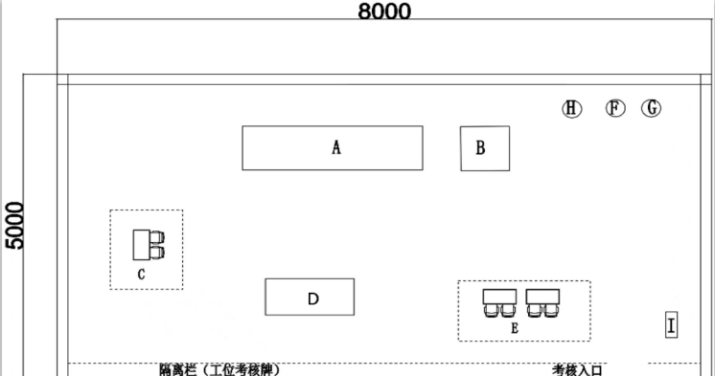

A 电驱动总成装配调试平台

B 动力电源

C 学生桌

D 工作台

E 裁判桌

I 警示牌

H 气源、电源

F 干粉灭火器（2个）

G 垃圾桶

**工位1 工位2**



**工位3 工位4**



**工位****5**

项目二：新能源汽车故障诊断与排除

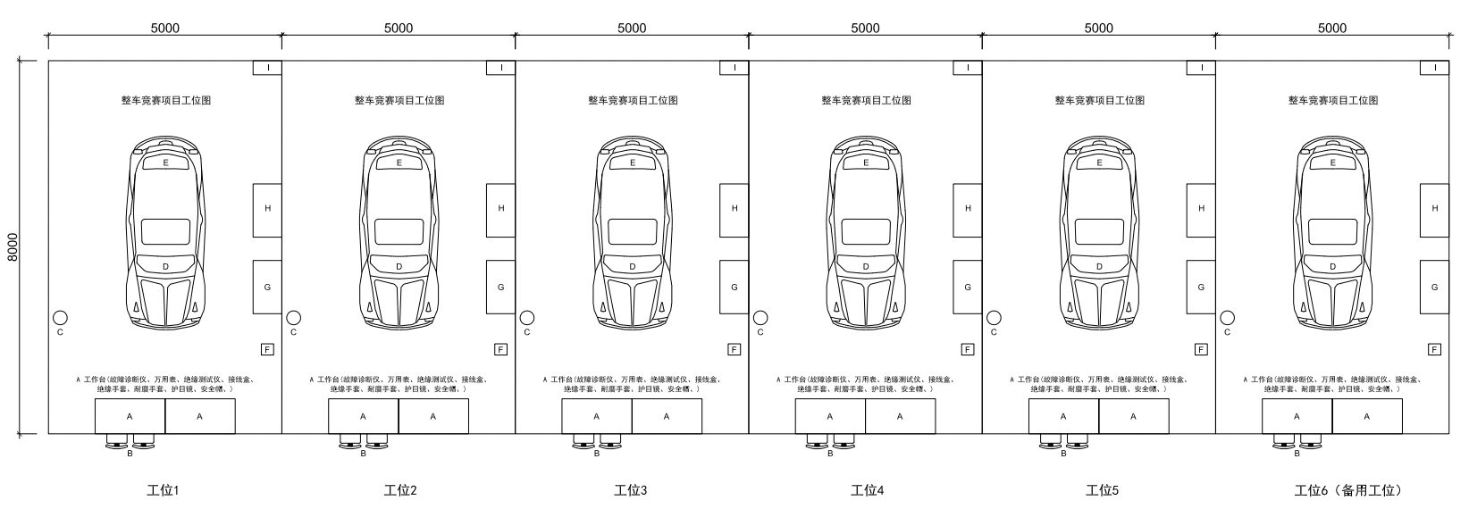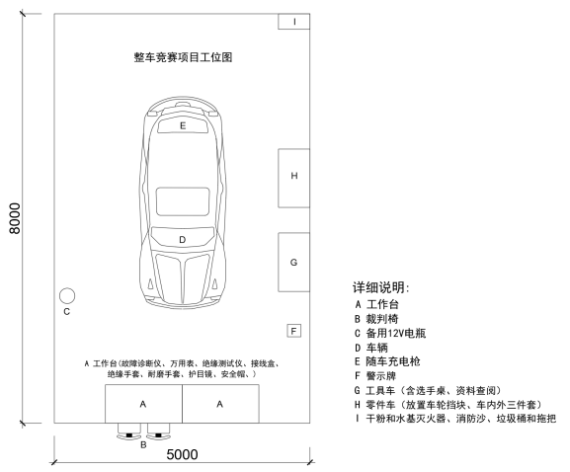

（二）场地布局图

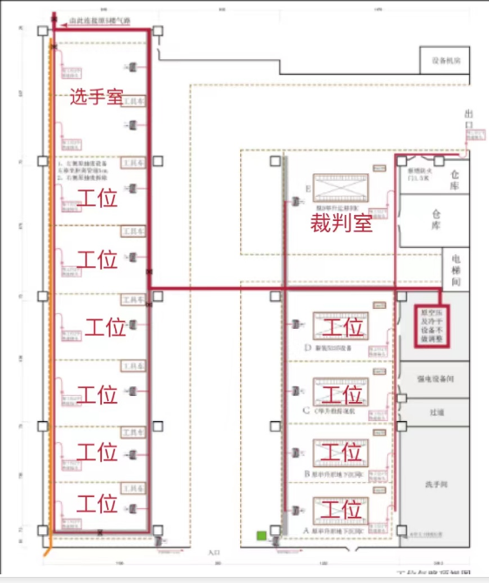

（三）基础设施清单

本赛项参赛选手需穿戴绝缘鞋，自备工作服，除此之外无自带工具、材料。赛场配发的各类工具、材料，选手一律不得带出赛场。执委会提供的材料列表如下：

|  |  |
| --- | --- |
| **材料明细** | **数量** |
| 绝缘手套 | 1 |
| 安全帽 | 1 |
| 白手套 | 1 |
| 集成工具套装 | 1 |
| 辅助材料 | 1 |

四、安全、健康要求

1.由于竞赛涉及用电和使用较锋利的工具，应在决赛场地设置专门的安全保卫组，负责竞赛期间安全事务。主要包括检查竞赛场地及其周围环境的安全防卫；制定紧急应对方案；督导竞赛场地用电等相关安全问题；监督与参赛人员食品安全与卫生；分析和处理安全突发事件等工作。赛场须配备相应医疗人员和急救人员，并备有相应急救设施。

2.加强对竞赛全过程的动态管理，确保参与人员全部，切实做好场地和人员的健康防控工作，确保竞赛活动安全有序。

3.竞赛承办方将入选决赛选手购买人身意外险。

五、竞赛细则

（一）竞赛守则

1.参赛证于竞赛报到时凭有效身份证件领取。

2.各类人员须统一佩戴由执委会印制的证件，着装整齐。

3.理论知识竞赛选手须提前20分钟凭有效身份证件和参赛证进入赛场，对号入座并将有效身份证件和参赛证放在座位左上角明显位置，以备核验，开赛20分钟后方可离场。开赛迟到20分钟不得入场，按自动弃权处理。

4.实际操作竞赛选手须提前30分钟凭有效身份证件和参赛证进入赛场，对号入座并将有效身份证件和参赛证放在座位左上角明显位置，以备核验。开赛迟到30分钟不得入场，按自动弃权处理。

5.实际操作竞赛的出场顺序和实操工位由抽签决定。

6.选手不能携带与竞赛相关的文件资料、通讯工具进入赛场。在赛场上自觉遵守赛场秩序，保持安静，竞赛进行过程中不允许任何形式的交谈，更不得大声喧哗吵闹，交头接耳，否则将给予警告或取消竞赛资格。

7.各赛场除现场裁判、赛场配备的工作人员以外，其他人员未经允许不得进入竞赛区。

8.竞赛期间，选手未经执委会批准，不得接受其他单位和个人对竞赛相关内容的采访，不得私自公布竞赛相关资料和情况。

9.竞赛过程中，参赛选手须主动配合裁判工作，服从裁判安排，如果对竞赛的裁决有异议，可按规定以书面形式向执委会申诉受理部提出申诉。

10.竞赛现场配备实时监控系统，对现场赛事进行完整的实时监控和录像，并且配有专人对比赛环节进行全程录像。

11.冒名顶替、弄虚作假、作弊者，取消竞赛资格及成绩。

12.竞赛规定时间结束时，选手立即停止操作，有秩序地离开赛场。

13.如竞赛出现不可预见的异常情况，由执委会与组委会商议后，做出处理决定。

14.参赛选手认为赛场提供的设备、工具不符合规定的应立即向现场裁判提出更换。

（二）安全、健康规定

1.赛场配备医疗人员，对选手或赛场其他人员发生身体不适时，进行相应的急救措施。

2.严格按照安全应急预案加强对竞赛全过程的动态管理，确保竞赛活动安全有序。

3.竞赛过程参赛选手能胜任全部竞赛操作的体能要求，并且遵守赛场安全操作规程；对竞赛设施设备应爱护、保管，防止丢失和损坏；服从现场裁判的指挥，接受裁判员、现场技术服务人员的监督和警示，保证操作过程中人身安全和设备安全。

（三）申诉与仲裁

现场申诉最迟应在竞赛结束后1小时内提出，超过时效将不予受理。申诉时，应以书面形式向申诉受理部提出，技术问题由裁判长与裁判员共同商议解决，非技术问题由组委会进行调查、核实、裁决。

本技术文件条款的最终解释权归深圳市宝安区人力资源局所有。